《小学教学中基于游戏化学习的微课程设计及应用研究》
课题论文集

桃李园小学课题组
2020.10

小学劳技教学中基于游戏化学习的微课应用研究
胡伟华
内容摘要：示范时间不够、学生看不清楚、示范效率低下是小学劳技课堂教学中普遍存在困惑，随着信息技术的发展、网络及其设备的普及，为微课的制作、使用和分享提高了条件。分析借鉴国内外的案例，提出切合自身特点的劳技翻转课堂模式，凸显优势，多方面思考前进之路，以实践拉开了小学劳技翻转课堂教学改革的序幕。
关键词：微课 小学劳技 翻转课堂
一、小学劳技教学中的困惑
作为小学劳技教学的一线老师，我发现在课堂上指导学生制作作品时有三个十分突出的困惑：第一就是课堂上教师示范的时间太长。比如制作一个小台灯、制作一个小挂饰、制作闪光灯塔等等，往往要示范半节课、一节课、甚至有的作品需要更多的时间，运用PPT帮忙往往是静态的、片段性的，缺乏现场感和制作过程的完整性，效果不理想；老师示范时间长了，学生没有了耐心，课堂纪律和效率自然都是问题。第二就是学生看不清楚。劳技课堂上教师示范时由于学生离老师的角度不一样，距离有远近，许多学生看不清老师的示范，特别是像小台灯，小台灯的部件太小，即使是近距离的同学也不容易看清楚。第三就是示范效率低下，同一个作品需要每个班都要做一遍，劳技教师往往任教班级比较多，这种重复劳动是一件令人乏味的事情，就像每天吃同一个菜，即使是美味佳肴，也会吃腻的。
因此我想到把劳技课的制作过程转化成微课，不就可以解决这些问题了吗？我设想，从小学劳技教学的实际出发，重新审视各个要素，包括对劳技课内课外的时间重新布局，教学观念、教学方法、教学手段的相应改变，劳技教学必将打开一个新天地。
二、微课产生的背景
1.我的示范教学经历。我是90年代初参加工作的，那时老师们上课是需要写小黑板的，这样可以节省上课时抄写的时间，当时教学上的图纸也很少；90年代中期幻灯机比较流行，老师们把教学内容课前写在塑料纸或者玻璃上；00后年轻老师把PPT用得风起云生、炉火纯青；现在开始制作微课，我们需要赶上这时代的脚步。
2.制作微课的动力分析。我现在已经做了一批微课，动力在哪里？除了个人教学的需要，还有学校改革的推动，作为一名教师，在学校“倡导自主合作，建设和谐校园”的大方向下，应该尽自己的一份力量参与到学校的教学改革之中；随着信息技术的发展、网络及其设备的普及，制作微课，进行翻转课堂教学改革，应该说是适逢其时、水到渠成了。
三、小学劳技教学中运用微课的优点
我以《天津市九年义务教育劳动与技术》四年级第16课《创作果盘》一课为例，说一说小学劳技教学中运用微课的好处。
微课设计让我深深体味到“纸上学来终觉浅，绝知此事要躬行”这句话的含义。这节课我运用微课实施了翻转课堂的教学模式，通过这次运用微课教学，我有如下感受：
1、微课激发了学生学习的兴趣和主动性。
制作微课时，我考虑到要满足学生自主学习的兴趣。在网络上，我的微课要一下子吸引学生的视线，就像网络上的游戏一样，用最快的速度映入学生的视野中。所以我的微课采用水果宝贝动画片和水果拼盘欣赏的方法导入，有趣，与课题相连紧密，快速引入课题，吸引学生，在学生观看过程中不断激发学生的好奇心和兴趣。这样才能使学生自主地去学，去观看。
2、微课虽“微”，但结构完整。
任何一件事情，都应该是有始有终。本节课有导入、方法讲解、精品欣赏、示范、总结、拓展练习，结构完整。第五步我有一个小结，语言精简、重点突出，这样能给学生对所学知识有一种完整的感觉。我利用小结把讲授的内容扼要、简明地列成提纲，使学生对所学内容加深印象，减轻学生对知识的记忆负担。
3、微课直观教学，克服教材的局限。
本节课有刀法图解；有视频演示；有精品设计赏析；有错误案例剖析，制作成微课后，学生一看就懂、一做就会。本课重点是水果的加工处理，为突出重点在刀工技能学习中，通过演示及多媒体辅助，使学生对水果如何直切、如何连块切有清晰的认识。展示不同的切法，一个苹果有三种刀法。使学生认识到水果通过切分有不同的形状，为水果拼盘设计作了造型设计的铺垫。本课的难点是搭配拼摆，为突破难点在水果拼盘设计引导时，通过范例分析，包括正例和反例，让学生思考，明白水果拼盘设计时要考虑拼盘的主题，要根据主题去设计造型和色彩搭配。明白作品设计的基本原理，知道摆盘时注意什么。
4. 微课突出了学生自主学习,实现了因材施教。
微课正如学生所说，可以反复观看、学习，而老师的讲解永远不会超过3遍。这是我们当老师在进行教学时所不能超过的，放眼全国，把同一教学环节在一节课上对同一个学生讲解超过3次的老师不会多。而确实存在着学习了5次甚至10次都还没有学会的学生。思维慢的学生或者请假的学生可以在家里慢慢看，反复看，还可以暂停和快进，有利于防止学困生的出现。学生可以照着视频操作，便于学习，突出了学生自主学习。
5、微课是翻转课堂教学实施的基础，运用微课实施翻转课堂，节省了大量讲授的时间。
这节课我运用微课实施了翻转课堂，我的劳技翻转课堂模式是
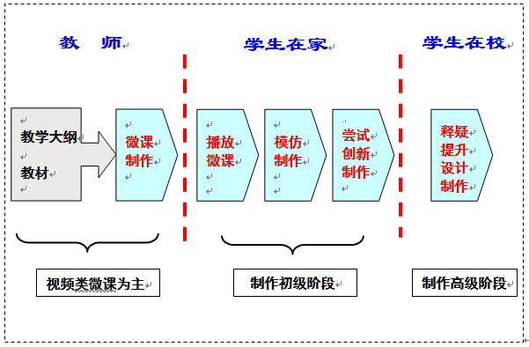
学生在家看过我的微课，课上：1、小组合作、制作拼盘，师巡视、指导。教师有机会走下讲台，来到学生中间，让学生成为真正的主体，提高师生互动和生生互动。2、集体评价、介绍拼盘3、同学们也来当一回评委，评出最佳创意奖、最佳色彩奖、最佳图案奖、完美作品奖。4、老师宣布结果,总结。
通过看我的微课学生了解了水果的切分方法，能较熟练、规范地用直切法切自己带来的水果，部分同学能创造出水果不同的切法。学生能根据主题与同学合作完成水果拼盘的设计。学生在交流时能正确描述自己的设计构想，学生能用草图、文字等形式表达自己的设计构思。部分学生的作品设计在主题选择、造型构思、色彩搭配上有创意，能根据他人的建议修改自己设计的方案。部分小组学生还能在制作过程中根据实际，如水果材料、工艺等改进自己的设计方案。学生能积极、愉快地和同学一起完成水果拼盘的制作任务。每个合作组都能在规定的时间里完成水果拼盘的制作，部分小组完成了二个水果拼盘。
课上每个学生都主动参与水果拼盘作品制作的实践 。每个学生都有不同程度的收获：有的同学学会了如何根据主题去选择水果（材料）；有的同学学会了正确使用水果刀；有的同学的设计表达能力提高了；有的同学第一次成功地和同学合作制作了水果拼盘；有的同学觉得品尝自己做的水果拼盘特别甜……
部分学生能在解决已有问题基础上提出新的问题：如对水果拼盘主题的确立，有的同学提出，如果要制作一份适合“糖尿病人”吃的水果拼盘，应该选择哪些水果（材料）？有的同学提出，能不能发明一些模具，制作自己喜爱的水果造型，比如鱼形、圆子形、花瓣形等。
学生体验到了学习和成功的愉悦。学生在交流自己的设计构思时是一种自信自豪的张扬；学生在制作过程中是一种迫不及待的参与；学生在作品展示时是一种眉飞色舞的愉悦；我们可以从学生的脸上的笑容，开朗的笑声，忙碌的身影里感受到他们在劳动中的那份喜悦。
学生有进一步学习的愿望。下课后，有同学说回家再给爸爸、妈妈做一份有新创意的水果拼盘；有同学说下次我们再搞个水果拼盘比赛行不行。大家对这个活动是意犹未尽啊！
单个的微课力量微乎其微，如果我们把整个学段的劳技教学内容都制作成微课，甚至把这个学段的所有学科内容都制作成微课，建立一个庞大的系列微课网络，再辅以一定的教育制度配套改革，在教育界就是一场重大变革。要完成这个宏伟的工程，除了我们教师注重微课与教材配套，注重微课质量外，关键在于教学管理部门，系列微课网络实在需要顶层设计和规划，避免各自为政、重复建设现象的产生；两者合一，逐步形成系列化、完整性、高质量的系列微课网络，开辟出一条教学改革的光明之路。

信息化背景下小学英语微课教学面临的问题及解决策略
李妍
摘要：随着信息化教学的发展，“微课”进入小学教师们的视野，并且被教师们广泛的应用到小学基础教育教学当中。作者分析了使用微课时面临的问题，如创新的缺乏、情感的缺失、个体的差异、交际的弱化、家长的倦怠等，并提出了解决的基本策略。
关键词：微课 问题 创新 情感 差异 交际 倦怠 解决策略
一、信息化背景下小学英语微课教学的现状
信息化使小学英语课堂教学越来越现代化。近年来信息化教学手段不断涌现，逐渐被老师们接受并应用于课堂教学中。从“多媒体”“PPT”“白板”到“电子书包”“微课”“翻转课堂”，这些技术手段的应用使英语课堂变的活泼、生动、高效，学生的自主学习能力增加，主体地位也越来越凸显。然而微课教学正在面临着许多问题，如创新的缺乏、情感的缺失、个体的差异、交际的弱化、家校互通的弱化等，正确对待小学英语微课教学面临的问题显得尤为重要。
二、信息化背景下小学英语微课教学面临的问题
1.微课设计创新的缺乏
随着信息技术的发展，越来越多的高科技产物如：3D电影，全息影像等进入人们的视野，学生对微课的要求也越来越高。传统的录屏微课制作操作简单，技术难度要求低，容易上手，教师可以在短时间内完成，具有高效量产的特点。但因其只是以录制PPT形式实现，易造成效果单一、千篇一律的现象，如没有优秀的教学设计很难让学生产生兴趣,因而微课的创新迫在眉睫。
2.微课教学情感的缺失
小学英语微课教学有利于培养学生自主学习和自主复习的能力，从而提高学习效率。然而一方面，学生自主学习微课时，面对的是没有生命、欠缺互动、无丝毫表情的冷冰冰的屏幕，这就造成了微课教学时客观上的情感的缺失。另一方面，有些教师在设计微课时，过于在意知识的传授和技术效果上的渲染，反而忽略了与学生的情感交流，这就造成了微课教学时主观上的情感缺失。
3.微课应用个体的差异
福楼拜说：“世界上没有两粒相同的沙子，没有两只相同的苍蝇，没有两双相同的手掌，没有两个相同的鼻子。”正如我们所教的每一个孩子，他们都是有差异的，这是我们必须承认的事实。而在微课学习中，学生自主接受知识能力的差异更为明显，这无形中给小学英语老师们带来了许多的压力。小学英语教师带班多，面对的学生也多，学生们学习能力的差异性就要求教师对学生因材施教，因而微课的应用也要因人而异。
4.微课互动交际的弱化
“学习语言的方式或过程必须要服从语言学习的最终目的，即使用语言表达、传递信息，这就决定了语言学习必须要在学习使用语言的过程中进行”，因此我们是在使用英语交流的过程中习得了英语，即英语学习应注重交流、交际。但一方面，学生在利用微课自主学习的过程中，更多的是视听的享受、无言的学习，缺乏实际的语言交流。另一方面，许多教师在进行微课的设计与制作时，时常注重知识的讲解反而忽略语言交流环境的创设、忽略学生语言交际的练习，从而造成学生的表达与交流的机会的减少，因此形成学生在学习微课时很难做到用英语去沟通交流的局面。
5.微课使用家长的倦怠
小学生自制力较差，甚至低段学生对于电脑、手机软件的使用也是一知半解，这就导致他们当中的一部分人不能独立自主的进行微课学习。这时家长要对学生进行监督、帮助和引导，如监管学生学完微课后不能偷懒玩游戏；帮助学生下载软件、录制视频才艺任务；引导学生学习时间不能太长，注意眼睛的保护等。可这些工作对于家长来说无疑是繁杂的，初初接触微课的热情褪去，家长的倦怠开始显露出来。
三、信息化背景下破解小学英语微课教学面临问题的基本策略
1.课本剧微课引领微课创新潮流
创新型微课课本剧微课的使用能进一步激发学生的兴趣，吸引学生的关注。课本剧微课是在特定的场景下按照课程剧本进行情景剧式的视频制作。教师作为导演，学生作为演员，为同学们创作出具有娱乐性的视听盛宴。熟悉的人，熟悉的场景，熟悉的事物更容易让学生们感同身受，从而吸引他们的注意力，达到寓教于乐的效果。同时也可以使用Adobe Ultra CS3或者After Effects等软件进行抠像，将人物添加到电子制作的场景中，为课本剧微课的制作增添IT元素，这样更加能抓住学生的眼球。
2. 微课的设计与应用激发学生情感
首先，在设计微课时教师要将激情与活力倾注到微课录制中，以充满感情、富有活力、声情并茂的讲解感染同学们，让他们体验到英语语言的魅力；创新微课，增加微课的吸引力从而弱化使用微课时人机互动带来的情感缺失。其次，在应用微课时注重师生、生生的交流，学生可以利用乐教乐学软件发布自主学习微课后的成果，如：编写chant、排演课本剧、歌曲、作文等，生生、师生互赠小红花，这种交流活动能够增加学生学习的积极性，促进学生互相学习、帮助，体验集体合作的荣誉感和成就感，使学生、老师的感情在互动中得到升华。
3.微课的差异化教学弱化个体差异
教师在制作微课时，首先要先对学生进行深入的了解，其次教师根据学生学习水平、学习诉求和学习兴趣的不同设计制作出不同层次的微课，这就要求教师要针对相同的知识点制作出满足不同学生口味的微课，从而弱化个体差异，强化全体学生的发展；教师在应用微课时，教师应检验学生现有的知识水平，根据现有知识水平把不同层次的微课分拨给不同层次的学生，或者让学生自己选择自己感兴趣、能做好的微课进行学习，这样不仅增加了学生的积极性，而且弱化了个体差异带来的影响。
4. 网络交流和语言情境创设强化交际
怎样才能解决微课使用过程中交际的弱化这一问题？笔者认为首先微课的使用离不开互联网的支持，教师可以利用多种手段：如利用聊天软件的语音、视频功能让学生分组开展语言交流；利用乐教乐学软件上传英语表演才艺秀，同学之间互赠红花、点赞加强学生互动交流。其次，在设计微课时，注重语言交流情境的创设如：可利用同学们感兴趣的人或事物模拟真实环境和同学们进行虚拟对话加强语言交流；也可创设语言交流、成果展示等任务，刺激学生交流展示的欲望。
5.践行我校勤文化促进家校沟通
桃李勤文化，是我校一大办学特色，结合我校勤文化，做到品善于勤即用真诚打动家长、用热情感染家长、用包容鼓励家长；体健于勤即保持充沛的活力设计制作微课，不怕苦不怕累，走在信息技术改革的前沿，用新颖的微课设计博得家长的赞誉；行美于勤即尊重学生家长，征集家长对微课设计的意见，加强与家长的合作交流；书香于勤即充实自己的学识，将微课设计的丰富多彩、涉猎广泛，首先让家长认可才能让学生认可；业精于勤即富有耐心、积极主动的建立完善的班级家校沟通机制，耐心解决家长在辅导学生微课学习时遇到的问题。
总之，随着信息技术的发展，微课教学对英语教学的发展起到了不容忽视的作用，但与此同时微课教学面临的问题也是值得教师们深入思考的。如何让微课发挥最大限度的作用，促进小学生的英语学习，是我们每一位教师的目标。

基于游戏化学习的微课程设计及应用
李妍
摘要：随着3D电影，全息影像等进入人们的视野，学生对微课的要求也越来越高，如没有优秀的微课程设计很难让学生产生兴趣。学生自主学习微课时，面对的是没有生命、欠缺互动、无丝毫表情的冷冰冰的屏幕，这就造成了学生对传授知识类的死板的微课程兴趣缺缺。因而针对小学生的认识水平、年龄特点、身心发展水平等，设计及应用游戏化微课，使微课变得生动灵活，激发学习者的学习热情。
关键词：游戏化 微课程 设计 应用
一、教育信息化背景下微课程面临改革
近年来随着科技的迅猛发展，在微信、微博、微电影等“微”理念盛行的当下，越来越多的一线老师开始参与微课程的设计及应用研究，大量微课涌现。与此同时一些小学老师设计的微课开始出现刻板化、无趣化、学生沉浸度不高等现象，这样的微课不符合小学生身心发展的特点也失去了其让学生自主学习的意义。微课程的设计与应用面临改革。
二、微课程与游戏化学习定义
2014年我国微课创始人胡铁生将“微课程”重新界定，他指出“微课程”是以教学微视频为核心载体，基于一个学科知能点（如知识点、技能点、情感点等）或结合某个教学要素和环节（如目标、导入、活动、评价等），精心设计和开发的微型优质学习资源。桑新民教授指出游戏化学习是指针对学习者的认识水平、年龄特点、身心发展水平等，选取合适的教学手段、教学辅助工具、评价方式，通过游戏的方式充分调动学生的学习积极性、主动性，从而提高教学效果。
三、游戏化学习与微课程融合符合新课程改革提倡的教育理念
在微课程设计及应用中要以学生为主体，充分调动学生的学习积极性，微课程的教学内容要生动有趣容易激发学生的兴趣，让学生在微课创设的情境下自愿获取知识，微课程的内容也应具有层次性与多样性，这样才有利于不同学生的学习需要。因而在微课程的设计及应用中要注意引发学生兴趣促使学生思考，增加微课程设计的交互性，游戏化学习与微课程的有效融合正符合这一特点。并且游戏化微课既符合新课标的要求又符合小学教学的特点，它通过将微课引入包含闯关、晋级、模仿等多种形式的教育游戏来吸引小学生沉浸于自主学习中，以此体现新课程改革提倡的教育理念，为微课程的实施提供新的途径。
四、基于游戏化学习的微课程是微课设计与应用的有效途径
基于游戏化学习下的微课设计及应用充分体现了以人为本的教育理念，针对小学生的认识水平、年龄特点、身心发展水平等，将微课程与游戏结合，从而使微课变得生动灵活，激发学习者的学习热情，使自主学习变得轻松有趣。采用游戏化的形式设计微课，提高了学习者的沉浸度，给学习者全身心投入到自主学习提供了保障，让每个学习者有足够的发展空间。同时交互式游戏激发了学生学习微课的兴趣。面对有难度但设计合理的游戏关卡，学生不仅获得了知识与技能的升华，还通过游戏的形式获得了解决问题的能效感。游戏化微课的精心设计潜移默化的培养了学生良好的学习态度，正确的引导了学生的人生观、道德观、价值观。因而基于游戏化学习的微课程是微课设计与应用的有效途径。
五、游戏化微课程的设计及应用
（一）游戏化微课程的设计
1.理论知识丰富，游戏化微课程设计事半功倍
微课设计者需要将游戏化学习理论和微课程设计制作方法熟练地掌握，才能够将游戏化学习理念应用到微课设计中，使其成为基于游戏化学习的微课程设计。因此在设计基于游戏化学习的微课程前，课题组成员需要大量阅读相关书籍，组织相关讨论会，丰富相关理论知识。
2.选择促进微课程学习的游戏
我们在进行微课中游戏的选择时，要使学生能够在游戏的同时学习并巩固与学科相关的知识，吸引学生的学习兴趣，增强学生的合作交流能力，让学生体验学习、探究学习，增强学生的学习热情，如:排序游戏、看图猜词、旋转转盘、听音辨物、宝箱抽奖、难度闯关、角色扮演等。
3.将游戏化微课程的设计情境化
将游戏化微课程的设计情境化，是将游戏化理念应用到微课学习中的重要步骤。在许多网络游戏中都会创设一个真实场景，如古风游戏时华丽的古建筑、古装打扮的NPC，在古香古色的真实场景中玩家有置身古代的真实感，使玩家在不知不觉中就被这个游戏吸引。在微课程的设计中加入游戏化学习理念，为学生创设真实的场景，让学生不知不觉沉浸在微课程的学习当中。
4.将游戏化微课中的学习目标分层设计
一节普通的教学课的教学设计中，学习目标是首要考虑的内容，基于游戏化学习的微课设计也不例外。学生可以通过使用基于游戏化学习的微课程，建立属于自己的学习体系。然而对于自控能力薄弱的学生来说，他们很可能沉迷于游戏中不可自拔，更何谈建立自己的学习体系。所以在进行基于游戏化学习的微课程的设计时将学习目标分层势在必行。设计游戏化微课时，将游戏的时间有效的控制好，并将游戏结束点设在三维目标平衡时，这样学生就能够在适当的时间回到微课学习当中。微课中学习目标的分层可以使学生学会量力而行，培养自学的能力，促进对各学科知识的学习。
5.为课程中游戏的难度关卡与合作共赢模式设计
闯关游戏是应用最广、玩家接受度最高的游戏类型，每一关中都会设置一个游戏目标，玩家保证在规定时间内完成任务，从而进入到下一个难度递进的游戏中完成下一个目标。在游戏化微课程的设计中也会遵循这个原则，将微课分成不同的情境模块，互相独立又层层递进。学生在微课学习当中遇到问题时可以互相交流闯关经验，学生游戏处理得当可以得到他人的表扬，同时在微课学习当中学会合作交流，互相鼓励互相帮助。
（二）游戏化微课程的应用
1.游戏化微课程的应用注重引领创新
游戏化微课情境化能够进一步激发学生的兴趣，吸引学生的关注。情境化微课是在特定的场景下按照情景剧式的视频制作。教师作为导演，设定熟悉场景的游戏，为同学们创作出具有娱乐性的视听盛宴。熟悉的场景，熟悉的事物更容易让学生们感同身受，从而吸引他们的注意力，达到寓教于乐的效果。同时也可以使用Adobe Ultra CS3或者After Effects等软件进行抠像，将人物添加到电子制作的场景中，为情境化微课的制作增添IT元素，这样更加能抓住学生的眼球。
2. 游戏化微课程的应用注重交流合作
在应用游戏化微课时注重师生、生生的交流，学生可以利用乐教乐学软件发布自主学习微课后的成果，生生、师生互赠小红花，这种交流活动能够增加学生学习的积极性，促进学生互相学习、帮助，体验集体合作的荣誉感和成就感，使学生、老师的感情在互动中得到升华。
3. 游戏化微课程的应用注重弱化差异
教师在制作游戏化微课时，首先要先对学生进行深入的了解，其次教师根据学生学习水平、学习诉求和学习兴趣的不同设计制作出不同层次的体验性游戏，这就要求教师要针对相同的知识点制作出满足不同学生口味的游戏化微课，从而弱化个体差异，强化全体学生的发展；教师在应用游戏化微课时，应检验学生现有的知识水平，根据现有知识水平设计出层层递进的游戏化微课，让学生了解自己的不足，同时还能与其他同学合作交流，这样不仅增加了学生的积极性，而且弱化了个体差异带来的影响，使知识水平与人际交往能力得到提高。
总之，采用游戏化的形式设计微课，提高了学习者的沉浸度，给学习者全身心投入到自主学习提供了保障，让每个学习者有足够的发展空间。同时交互式游戏激发了学生学习微课的兴趣。面对有难度但设计合理的游戏关卡，学生不仅获得了知识与技能的升华，还通过游戏的形式获得了解决问题的能效感。游戏化微课的精心设计潜移默化的培养了学生良好的学习态度，正确的引导了学生的人生观、道德观、价值观，使学生形成了适合自己的游戏化微课学习体系。

参考文献：
（1）张健强，王晓政：《翻转课堂教学模式及游戏化实验系统研究》《计算机教育》 2014.12
（2）杨芬红，蒋雯音：《基于微信平台的微课程开发模式研究》，《中国教育信息化》，2016.2
（3）王冬梅，王基一：《基于游戏化学习的网络教学交互设计研究》，《中小学电教》，2006.3
（4）韩冰《基于游戏化学习的微课程的设计、开发与应用》《电子技术与软件工程》2016.第18期
（5）李馨《融入“适应性”的教育游戏结构设计模型及实验研究》《远程教育杂志》2015.2
（6）刘轩彤，王秀艳：《微课在混合式学习中应用的基本研究》，《广东化工》，2016.第3期
（7）李小刚，王运武《微型学习视野下的微课程设计及教学应用研究》《现代教育技术》2013年第10期
（8） 尚俊杰，庄绍勇《游戏的教育应用价值研究》 《远程教育杂志》2009（1）
（9） 张金磊，张宝辉：《游戏化学习理念在翻转课堂教学中的应用研究》，《远程教育杂志》，2013,31（1）
（10）王颖：《基于游戏化学习理念的体验式网络课程设计》，《软件导刊》，2013.08
（11）姚智文：《见“微”知效 教学相长》，《小学教育》，2016.03
（12）尚俊杰，庄邵勇：《教育游戏面临的三层困难和障碍——再论发展轻游戏的必要性》，《电化教育研究》，2011第5期.
（13）吴健英：《游戏化教学让学生学习更主动》，《华夏教师》，2015（12）

小学语文识字教学中游戏化学习的微课程设计与应用研究
宋丹丹
【摘要】识字教学是小学语文教学的首要任务之一，是培养学生语文素养的基础，但是在研究中发现，学生对识字课堂教学不感兴趣，导致识字教学低效低趣，本文研究将论述游戏化微课程运用到小学识字教学当中的具体做法，并且发现在应用中的问题并采取了积极措施予以改进。通过研究发现游戏化微课程的运用极大地提高了学生的识字写字兴趣，对于识字教学的“教”与“学”的改革具有很好的借鉴作用。
【关键字】小学识字教学；游戏化；微课程设计；应用
识字教学是小学语文教学的首要任务之一，它是培养学生语文素养的前提和保障，是培养学生智能的重要途径，有助于提升学生的文化品位和审美情趣。语文课程标准中明确指出:”要让学生喜欢学习汉字，有主动识字的愿望，初步感受汉字的形体美。”可见汉字在语文学习中的关键作用，可是有调查发现，有40%的学生认为语文汉字学习困难，仅有28%的学生对目前的识字课堂教学感兴趣。在这一现状下让学生喜欢学习汉字，有主动识字的愿望几乎不可能，因此，传统的以汉字识记、汉字摹写的教学方式不能激发学生的学习兴趣，导致识字教学的低效低趣。
近几年来，多媒体在课堂中的运用越来越广，教师们力求通过多媒体使识字教学生活化、情景化来改变识字教学低效低趣的形势，取得了一定的成效。在搜集大批前人的研究成果时发现，如何将游戏化的微课程应用于小学识字教学的研究是一种新的思路，在此谈一下自己在这方面的探索。
- 游戏化学习微课程的概念与特点
游戏化学习就是采用游戏化的方式进行学习，是目前比较流行的教学理论和教育实践。游戏具有挑战性、合作性、反馈及时等特点。微课”是指以视频为主要载体，记录教师在课堂内外教育教学过程中围绕某个知识点（重点难点疑点）或教学环节而开展的精彩教与学活动全过程。微课的特点是目标明确，短小精悍。将游戏与微课进行结合，一方面微课的短小精悍目标明确能够尊重小学生的认知规律，集中注意力，另一方面视频的形式便于传播和下载，学生随时随地可以进行课前预习和课后复习，多次的重复与在现符合学生的记忆规律。在微课制作时融合游戏的挑战性、合作性、反馈及时的特点，激发学生学习的兴趣，促进学生主动学习。
- 游戏化学习微课程的设计
在识字教学游戏化微课设计中，我采用以下设计形式：
  - 闯关探宝模式
例如，我在设计字理识字微课时，以一个卡通小男孩作为学习伙伴，利用阶梯以闯关的形式，以部编版语文二年级下册《妈妈睡了》这课中的“门”、“闭”、“沉”、“脸”这四个字为例感受象形字、指事字、会意字、形声字的造字规律，每学完一种造字方式爬一层台阶，最终获取汉字宝库的金钥匙，并且用气球飘出来的形式及时反馈（见图一、二、三）。孩子们在这种富有挑战性的闯关游戏激发了斗志，并且在微信群中与其他同学进行pk,有效的达成了自主识字目的。
图一
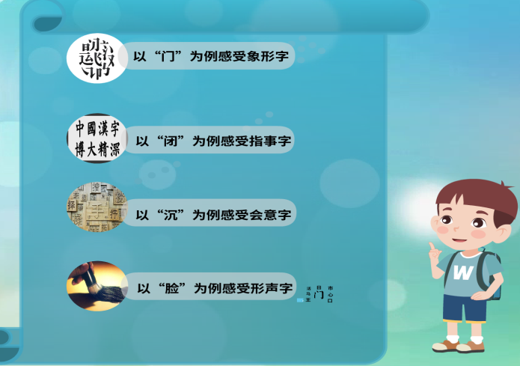
图一

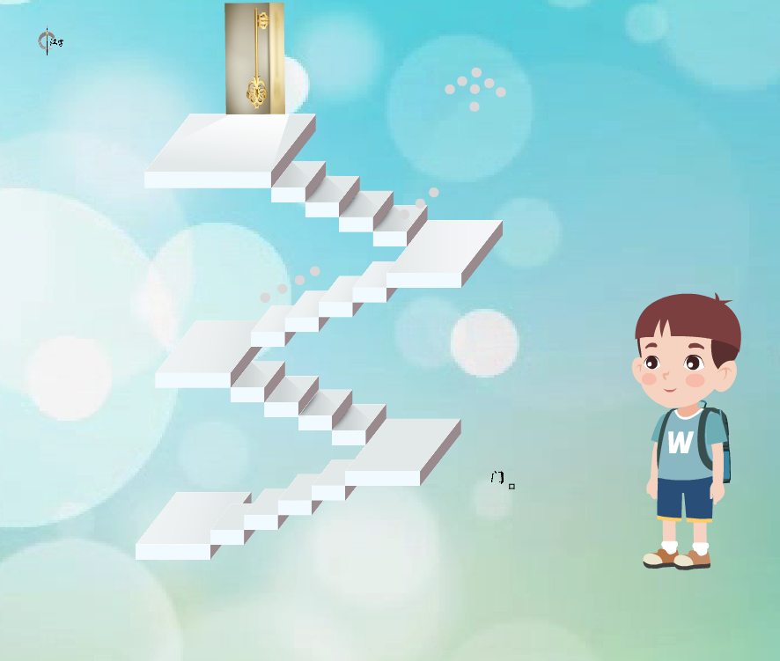
图二

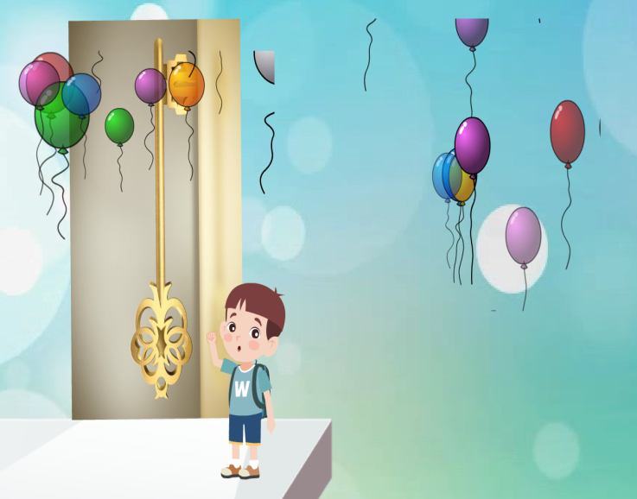
图三

  - 组字拓展模式
在学生明确了造字的规律以后，利用已经学过的生字为依托，进行组字游戏，在“填字进门”的游戏中，孩子们认识了更多以门字框为偏旁的字，除了老师微课中出示的以外自己再发现，并以顺口溜的形式理解字的意思。（见图）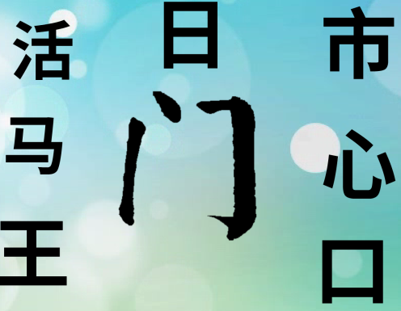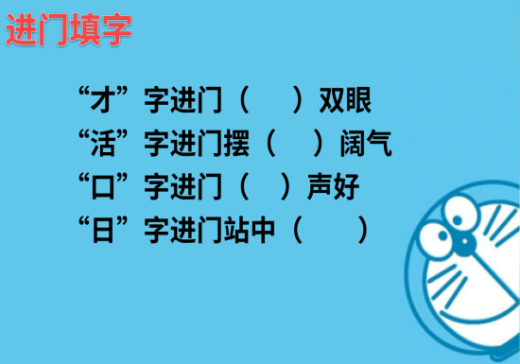
图四
二读儿歌写字模式
在指导学生进行书写时，我先根据书写要点编成孩子们朗朗上口的儿歌，然后边读儿歌边示范书写，学生边看视频边跟读然后模仿写，最后将自己写的字拍成照片发到微信群，同学间互相评价，教师及时给予指导。（见图五）

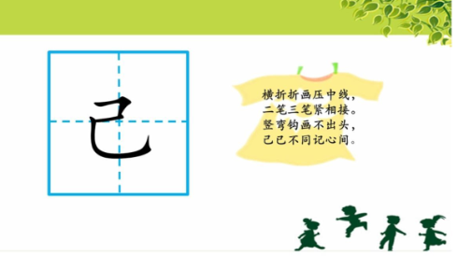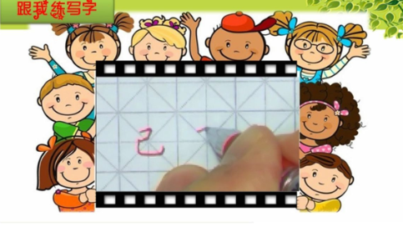
图五
- 游戏化微课程的应用
现代信息化网络发展迅猛，在互联网＋的背景下，家校联系更加畅通，我班家长实现了100%微信使用量，这为“教”与“学”的形式转变提供了可能，我建立班级微信群，将识字游戏化学习微课发到微信群，学生只需打开手机上的微课就可以随时随地进行学习，并且将学习的成果在微信群中进行反馈。通过多次播放微课，不管孩子自身接受能力处于何种程度，都可以给孩子们提供足够的学习时间。教师的微课视频也能引导学生思考，在游戏中举一反三，自主学习，增加自己的识字量。写字的微课将儿歌与写字结合，学生在边读边写，不仅规范了书写而且养成了良好的写字习惯。
四、出现问题及解决途径
在识字教学中游戏化微课的设计及应用充分考虑到了小学生身心发展的特点，将游戏与微课进行整合，符合孩子的认知规律激发了学生的学习兴趣，增加了学习效率。但是这一新的学习方式也存在着自身的问题，例如1、小学生年龄较小，这种翻转的学习方式超出了学生的能力范围。2、小学生的自觉性较差，利用手机除完成学习任务外还占用大量时间浏览其他无关内容。针对这两方面的问题，我积极的采取措施。对于学习能力不足的问题，我除了让学生利用游戏微课进行课前预习和课后复习外，增加了课堂上的指导和交流。对于学生自觉性差的问题，我积极寻求家长的支持，家长监督孩子进行学习。
游戏化微课作为一种新的“教”与“学”的手段，合理有效的进行运用，必将促进识字教学的改革，达到更好的学习效果。

【参考文献】
[1]马千雅.微课在小学二年级语文识字教学应用的研究 [J],2017，（6）.
[2]冯国庆.以游戏活动为载体，打造高效悦动课堂 [J].《新课程》，2013，（7）.
[3]赵娟.创设趣味游戏，让小学语文课堂生动起来 [J].《寓教于乐》，2014，（2）.
[4]王春燕.《以游戏精神实现教学与游戏的融合》[J].《教育理论与实践》2002.

浅谈小学科学游戏化学习微课程
张希珍
【摘要】爱玩是每个孩子的天性，顺应孩子爱玩的天性，把游戏与日常教学有机的结合在一起就形成了游戏化教学模式，在游戏化教学模式中融入微课程能有效帮助学生加深对知识理解，激发学生学习小学科学的兴趣，以此提高科学教学的活力与效果。本文以日常教学中一些实例对小学科学游戏化学习微课程优势和应遵循的基本原则进行简单叙述。
【关键字】游戏化;微课程;兴趣;科学教学
【正文】 国外著名的教育家、心理学家柏拉图认为游戏是一种儿童学习的一种本能；杜威认为游戏是儿童认知世界的一种学习方式；皮亚杰说游戏能够激发儿童对新知的探索兴趣。游戏化学习是将教育游戏融入课程教学和自主学习活动，让学生在愉悦的学习体验中获得知识、技能，并培养正确态度的过程。在小学科学教学中将科学教育目标和儿童游戏巧妙的相结合，设计出一系列具有情境性、趣味性、生活性和科学性的教学活动，达到辅助教学的目的。传统的“填鸭式”教学模式打击学生的学习激情，不利于学生综合素质的提升，游戏化教学模式顺应学生心理特点，能为学生营造一个高效、轻松的学习氛围，提高课堂教学的效率。游戏化学习以充分释放学生们的天性为定位，它能激发小学生对科学的好奇心和求知欲，培养小学生的创新意识和创新能力。胡铁生指出微课程是按照课程标准及教学实践要求，以教学视频为主要载体，反映老师在课程教学过程中针对某个知识点或某个教学环节而开展的教与学活动的各种教学资源的有机结合体。微课程的优势在于其内容精简，往往只是其中的一个知识点；还有就是微课程的时间短，学习效率高；微课程交互特别性强，学生可以随时随地和其他同学、老师交流。游戏化学习和微课课程二者有机的结合可以很好发挥各自的优势，使学生在愉快地氛围中科学知识和技能，时间短、效率高。游戏化学习微课程是小学科学教育势在必行之路，我们科学教师应该紧跟时代步伐。
一、小学科学游戏化学习微课程的优势
1.是激发学生主动学习的有效途径
游戏化学习微课程和学生的学习生活、社会经历相接近，容易和学生产生共鸣，激发学生的好奇心和求知欲，使他们自觉积极主动参与。因此，我们科学教师应重视寓教于乐，充分开发课堂内和课堂外的趣味性。在上科学课的时候，我经常会从网上找一些猜谜语和变魔术、讲故事的小视频给同学们看一看，然后给他们材料让他们自己研究，也可以作为一个课后的小问题留给学生。例如：在讲解《橡皮泥在水中的沉浮》一课时，我为学生播放了阿基米德和王冠的故事，发现这样做可以激发学生学习科学知识和探究科学奥秘的兴趣，学生乐于参与，乐于接受，没有一个学生走神，学习科学兴趣十分浓厚，使他们在玩中学，学中乐，像一块海绵一样不断吸收科学知识。
2.是培养学生自主科学探究能力的有效途径
学生之所以这么喜欢科学课，是因为他们大多时间能自己亲自动手实践。动手能力强的同学老师讲一遍就会了，但是有的同学就差很多，需要老师多次反复指导，我们老师都知道一堂课的时间非常有限，不可能面面俱到让每个学生都能很好地掌握技能，这个过程中有的学生就失去了信心和耐心。科学小微课就能很好地解决这个问题，例如：用《用显微镜观察身边的生物世界一》做了一个能360度旋转、观察显微镜各部分的flish动画游戏，让学生清晰的感受各部分的名称，利用动画模拟制作标本的全过程，模拟观察标本图像，这样大大缩短了课上时间，以往这一节课根本不能完成这么多内容。学生在课下课上反复的模拟实验，真正动起手来就事半功倍，使他们从科学游戏中获得更多的技能。
3．是培养学生团结协作精神的有效途径
游戏化学习微课程不仅仅给学生提供许多动手动脑的时间与机会，而且学生在整个过程中相会交流、相会配合、相互学习共同进步，在整个过程中体验到试验成功的惊喜与成就，所以说游戏化学习微课程是培养学生团结协作精神的有效途径。在课外，学生利用网络伙伴互相交流，在课中同学们同桌合作、小组合作等方式进行游戏活动，发挥集体的力量与智慧。例如“难舍难分”游戏中，在比赛前，学生观看了比赛的视频，分组研究如何在比赛中能跟好的获胜，分工明确，时而讨论，时而动手试一试。看着他们比赛时一张张认真严肃的小脸，我的内心无比地自豪。同学们喜欢这样的课堂，乐于和同学交流，使得他们更加信任彼此。
二、游戏化微课程的基本原则
在小学科学课堂中应用游戏化学习微课程不仅应该遵循最基本的教育原则，还要遵循以下四个基本原则：
1．学生的主体性和教师的有效引导相结合的基本原则
《科学课程标准》指出学生是科学学习的主体。在课堂中利用简短的微视频游戏能激发学生学习的兴趣，充分调动学生学习的积极性、自觉性和主动性。在小学科学课堂中应用游戏化学习微课虽然能充分发挥学生主体性，但是有的学生经常会只顾着看视频，享受图像和音乐给他们带来视觉和听觉上的刺激，忽略课堂本身应该掌握的知识、学习的技能，最终没有达到本堂课的教学目的。因此，必要的监督与指导是必不可少的。学生的主体性和教师的有效引导相结合的基本原则，既能保证充分发挥学生主动性，又能保证课堂秩序。既学到了知识，又感受到快乐。从而达到学习科学知识，掌握科学技能的最终目标。
2．知识的趣味性和教育性相结合的基本原则
小学生心理特点表现为活泼、好动，觉得什么都有趣，觉得什么都新鲜，极易产生兴趣，但也容易转移，从学生的兴趣出发设计一系列学生喜欢的游戏化学习微课是解决这一问题的“法宝”。科学游戏化学习微课能激发学生学习的兴趣，实现知识的反复强化。三年级上册第四单元我们周围的材料，其中有一课《它们吸水吗》的第四部分内容是我们来造一张纸，书上的内容枯燥无趣，我发现了一个软件开发的造纸游戏，游戏恰恰符合古代造纸的各个步骤，每一步骤环环相扣，一个做不对就不能进行下一个步骤，简明易懂，学生非常感兴趣，特别愿意玩这个游戏。知识点记忆既快又牢固。既具有教育性，又能放松学生身心。因此，在小学科学课堂中应用游戏化微课必须遵循知识的趣味性和教育性相结合的基本原则
3．课程设计要符合学生年龄特点的基本原则
科学游戏化学习微课程的设计应该符合小学生的年龄特点和性格特征，遵循小学生学习知识与技能和身心发展规律，依据学生现有知识的水平,做到行之有效。比如说同样是指导学生收集校园里的树叶做叶贴画的游戏活动，三年级和一年级的要求就有所不同，一年级的同学只要能拼出不复杂的图形就可以。而三年级的同学则要求他们拼出的画面要漂亮，要注意图形的美观、色彩的明暗搭配、线条的粗细等等。又或者在组织低年级和高年级学生教学时，由于低年级学生年龄小，实验操作能力差，在进行科学游戏教学之前，教师除了要向学生讲清楚实验的具体要求之外，还要进行一些示范操作，对学生起到强化作用。在进行“观察小昆虫”的科学游戏中，我会轻轻的把小昆虫放在昆虫盒内,做一些示范性动作。而在三年级教学中，只要向学生说清游戏的名称、内容，大家一起讨论游戏过程中方法和应注意的问题，发挥学生自身的水平，让他们独立地进行游戏。
4.游戏化学习时间的适度和安全性基本原则
兴趣是学习科学知识最好的老师, 而科学微课程游戏作为一种提高学习效率、激发学习兴趣的方法,是不能被过度使用的。如果设计过多的教学小游戏, 忽略主要教学内容,学生玩得很高兴却没有学到知识, 把科学课当成娱乐课, 这样还不如不设计游戏化微课。科学课堂游戏化微课是为科学教学而设计的, 不要舍本逐末。安全教育也是科学课堂中不可缺少的一个重要环节。小学生天生好动、爱凑热闹、自制力差，需要教师在实验前把实验中各种可能出现的问题都一一交代清楚，像一些尖锐物品（剪刀、螺丝）、易碎物品（玻璃杯、玻璃棒）、易燃物品（酒精灯、火柴）灯都要十分注意，都要讲清楚使用时的注意事项，有可能一时的疏忽大意造成不良后果，教师要高度重视，让自己的学生养成良好的科学游戏习惯。
科学游戏化学习微课程可以提高学生学习的积极性，让学生更好的吸收课堂知识，加深对知识的理解，使厌学的学生爱上科学。游戏化学习微课程的开展改变了以往传统“填鸭式”教学模式，为学生打造一个学习科学知识的愉快氛围，但过多的使用，再好看的游戏微课，看多了就没有新鲜感了。这就要求我们教师设计的课堂游戏微课程形式多样、生动有趣。作为一线科学教师，打破传统的思维定势，在科学教学中精力设计科学游戏化学习微课，并将游戏化学习微课有效地应用，我们将会收到出人意料的效果。
【参考文献】
1. 肖海明,尚俊杰.学习科学视角下的游戏化学习研究[J].中小学信息技术教育,2014,(05)
2. 周秩榆,游纪宁.激励教育在小学科学教学中的应用探究[J].《基础教育研究》,2013
3. 韩冰.基于游戏化学习的微课程的设计、开发与应用[J].《电子技术与软件工程》,2016
4. 夏海荣.科学课堂的延伸——我对小学生科学课外活动的实践与思考[J].小学科学（教师版）,2013
5. 钱一慧.小学科学游戏化教学模式分析[J].小学科学（教师版）,2015
6. 伊凡婷.游戏让科学课堂更精彩[D],2016
7. 张龙.小学科学游戏化教学研究[D].《渤海大学硕士论文》,2014

小学数学教学中基于游戏化学习的微课程设计的教学策略
汤桂钦
内容摘要：
微课程这一新型学习资源以其灵活性好、短小精悍的特性在数字化时代的发展背景下应运而生，而游戏化学习也以其“寓教于乐”的优势越来越受到教育者的重视。笔者将游戏化学习的理念融入微课程设计、开发中，以此来改善微课程的学习环境，为激发学生的学习动机和提高学习者的学习兴趣创造了条件，从而能够达到优化教学效果，促进学习者学习的目的。

关键词：微课程 游戏化学习 设计

正文：
随着翻转课堂的运行越来越广泛，微课程的设计成为众多教师需要掌握的技能之一。随着这种学习方式的发展，并不是说教师的作用下降，反而对教师的要求越来越高。这样需要教师拥有运用自如的教学设计技能，对学习知识内容非常熟悉，甚至可以说是了如指掌，才能够对教学各个环节进行详细的分析，然后给予相应的支持，做出最巧妙地讲解。而只有经过最精心的准备，制作出来的微课程，才能真正的促进学生的学习，才能达到翻转课堂所需要的教学效果。
将游戏化学习理念应用到微课程中，教师不仅需要熟练地掌握游戏化学习理念和教学设计技能，而且还要掌握微课程设计制作的方法，然后把游戏化学习策略融入到微课程的教学设计中，实现两者的完美融合。下文将对小学数学教学中基于游戏化学习的微课程设计的教学策略进行阐述
- 学习目标的分层
在教育教学中，学习目标都是教学设计首先要考虑的要素之一。游戏化学习理念是让学生在学习过程中建构自己的学习体系。但是，对于一些学习自制能力较差的同学来说，学习的主动权在他们自己的手中，而游戏化容易使他们沉迷在其中。所以在基于游戏化学习的微课程的设计中，一定要对目标进行分层，当课程在情感态度、知识技能、过程方法达到一定水平时，就结束游戏，有效的控制游戏在整个学习中的时间，在恰当的时间节点返回到学习的主题。目标的分层使学生能够根据自己的水平在一定时间内层层深入，完成更多的目标；而较低水平平的学生也能量力而行，在巩固原有知识的基础上有所提高。如人教版三年级数学上册《认识周长》一课中，我将学习目标进行分层，知识技能：理解周长的含义，并能指出各种图形的周长 。过程方法：根据对周长的理解，通过观察、操作、测量等活动，引导学生探究周长的测量方法 。情感态度：体会数学与生活的密切联系，培养小组合作与探究的能力。
二、课程内容情境呈现游戏化
许多游戏，首先都是通过创设一个真实场景去吸引玩家，让玩家在游戏的过程中体验真实的情境，让他们有着身临其境的感觉，这样一来，玩家才会被这个游戏所吸引。而在微课程的教学过程中，如果课程的设计者只是按照传统的教学方式，按照最原始的教授方式对学习内容进行讲解，那么微课程就完全失去了它的意义。而笔者是要把游戏化学习的理念加入到微课程的设计之中，既然游戏中会为玩家创设情境，那么在微课程的设计之中加入类似的场景，让学习者可以体验到游戏中类似的乐趣，学习者就会情不自禁的沉浸在对这样的课程的学习之中。所以，笔者认为将游戏化学习融入到微课程之中最重要的一点就是，让微课程内容情景化、让课程形式游戏化呈现。在《认识周长》一课中，我设计一个情景：天气慢慢转凉，很容易感冒，未来保护好身体，要加强体育锻炼，此时画面出现乌龟和兔子，它们要进行跑步比赛，规则是：绕着操场的一周跑一圈，点击开始，两个小动物开始跑步（其中乌龟是沿着操场的一周跑一圈，而兔子是从操场的中间跑过去的）
三、学习内容进阶设计
学习内容进阶式设计依据的是支架式教学来设计的，微课程就是把教学内容片段化。在游戏中有一个一个的关卡，而在每个关卡中有一个一个不同的小任务，玩家只有完成这些任务才能通关，而各个关卡是独立的，在前一关卡是不知道后面关卡的情况。所以我们借助游戏中的关卡设计，将游戏化学习融入到微课程的设计之中，将微课程模块化，将学习任务分成不同的模块，并且在模块之间形成一种进阶关系。首先创设一个或几个场景，把知识点转化成一个一个的小任务，学习者根据场景去对知识进行重组、建构。然后做出很多进阶的学习视频，供学习者进行进阶式的学习，学习者通过完成这些小任务去进行学习。当完成低阶段的学习之后，才能进行高阶的学习，然后一层一层往上类推。如在《认识周长》一课中，我讲学习任务设计成三关，第一关：勇往直前 ，学生根据对周长的理解来描图形的周长；第二关：火眼晶晶，学生判断出哪个图形有周长，哪个图形没有周长 ；第三关：我最棒，给周长下个定义。这三关都是老师在讲课过程当中应该向学生传授，但是我们可以尝试让学生自己去探索新的知识点，这样更加加深学生对新知识的掌握和理解。
四、动机激发与奖励
在游戏中，当学生完成一个任务或者是通过一个关卡的时候，往往系统会对玩家进行奖励。而游戏化学习就是借鉴真实游戏中奖励激励的机制，激发学生的学习动机，让学生的学习由被动变成主动，从而促进学习者的学习。所以在游戏化微课程的教学设计时，设计者要充分考虑这个问题，可以借鉴真实游戏中的奖励机制，结合学习者的兴趣爱好，给予学习者最具有吸引力的奖励形式。可以在学习者每完成一个模块的学习任时候，都给予一定的奖励，而且伴随着学习任务难度系数的增加，可以提高奖励的层次。这样会促使学习者更加的认真细心地去完成每个模块的学习任务。比如，学生在完成一关的时候可以奖励学生币子，累计币子兑换奖品。
五、合作交流
在游戏中，有一些任务一个人是无法独自完成的，或者说与别人合作完成的效果会更好。所以游戏化学习会更强调合作学习，这样不仅仅能高效的完成学习任务，提升学习者的团队合作能力，还能激发学习者在某些方面的潜能，所以我们在微课程设计时，要预留一些需要学习者合作的学习任务。对于同样的学习内容，不同的学习者对其的理解不同，就建构出不同的意义。学习者通过和学习伙伴的交流，让自己的想法和学习伙伴的想法进行融合，可以弥补自己对学习内容理解的不足，同时还可以把自己的不同想法分享给他其他的伙伴，可以达到学习者们共同进步，这样就可以取长补短，充分发挥出集体的才能与智慧，有利于培养集体荣誉感。比如在《认识周长》中，让学生完成如下表：
图 形
需要工具
测量方法
周 长
（得数保留整厘米数）
这张表学生独立完成有些难度，此时可以鼓励学生小组合作完成这张表，可以使学生达到共同进步的效果。
六、竞争探索
在游戏的设计中，玩家可以选着一个或者多个竞争对手，当然这并不是为了给自己带来负面影响，在选择竞争对手的时候要注意选择与自己能力水平相当的竞争对手，不仅不会给自己带来负面影响，甚至对自身能力的提升有很大的帮助。所以在融入了游戏化概念的微课程设计中设计者需要把竞争机制加入到课程设计因素之中，这样可以让学习者有危机意识，增强学习者的上进心，进而培养学习者的敢于接受挑战的精神。比如在做《认识周长》的练习题时，我们可以这样设计：快速算出图形的周长。（如下图）
4厘米
3厘米 3厘米 3厘米 3厘米

3厘米 4厘米
让学生挑选竞争对手来做这道题，如果竞争对手做对了，那该对手就得分数；反之，竞争选手做错了，挑选对手的学生得分。
七、反馈、评价与反思
在教学过程中，如果仅仅只是简单的完成教学内容的讲授，可能并不能够达到最终教学目的。许多理论都提出，在完成讲授之后，进行及时的反思与总结，给予反馈与评价，就可以使得学习者薄弱的环节加强，而已经掌握的知识则可以得到巩固。除了反思，教师还要给予学习者一定的反馈与评价，让学习者了解发现自己的劣势，弥补自己的不足，从而调整自己的学习策略，更好的进行学习。对于学习者的评价，主要有过程性评价和形成性评价，过程性评价贯穿于整个学习过程之中，对于学习者是一种很好的引导方式；形成性评价是教师对学习者在整个学习过程中的表现进行评价，是对学习者整个学习过程的一个总结。在进行评价的时候，可以采用教师对学习者进行评价，同时还可以让学习者之间相互评价，让学习者自身和其学习伙伴或者是竞争对手都给予评价，这样才能综合的从各个角度给予最全面的评价。这样可以加强学习者之间的相互交流，有利于学习者全面的了解自我以及自我反思能力的提升。再如学完《认识周长》之后，教师可以让学生谈谈本节课自己的收获和不足，另外也可以谈谈本节课有什么地方需要向其他学生学习的。
总之，微课程作为一种新的教学资源，而微课程教学成为一种新的教学方式，课堂结构在不断的变化，教学组织是形式多样化，微课程资源丰富化，都是现在这个时代学习的特点。而游戏化学习与微课程相结合，凭借着游戏化的特点，旨在解决微课程中存在的问题，使微课程更能发挥出优势，去帮助更多的学习者，使学生在乐中学，学中乐。

